
การออกแบบหน่วยการเรียนรู้ตามแนวทางของ Backward Design
หน่วยการเรียนรู้ที่ ๕ เรื่อง บุพบท...จดจำ นำหน้าคำหรือข้อความ
รหัส-ชื่อรายวิชา ท ๑๖๑   กลุ่มสาระการเรียนรู้ ภาษาไทย
ชั้นประถมศึกษาปีที่ ๖ ภาคเรียนที่ ๑ เวลา ๔ ชั่วโมง
ผู้สอน ............................................................. โรงเรียน .................................................

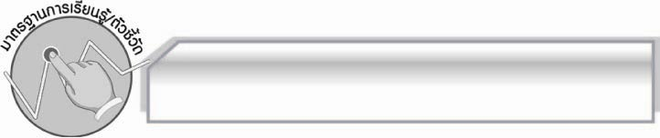
มาตรฐานการเรียนรู้/ตัวชี้วัด

มาตรฐานการเรียนรู้
มาตรฐาน ท ๔.๑ เข้าใจธรรมชาติของภาษาและหลักภาษาไทย การเปลี่ยนแปลงของภาษาและพลังของภาษา ภูมิปัญญาทางภาษา และรักษาภาษาไทยไว้เป็นสมบัติของชาติ
ตัวชี้วัด
ท ๔.๑ ป.๖/๑ วิเคราะห์ชนิดและหน้าที่ของคำในประโยค
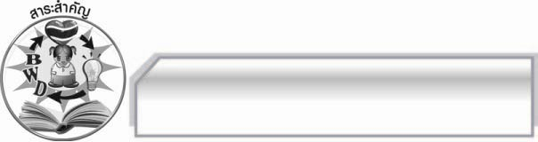
สาระสำคัญ

คำบุพบททำหน้าที่เชื่อมคำกับคำหรือกลุ่มคำเพื่อให้ประโยคมีความสมบูรณ์ คำบุพบทมีหลายชนิดจึงควรนำไปใช้อย่างถูกต้องเพื่อสื่อความหมายได้ชัดเจน

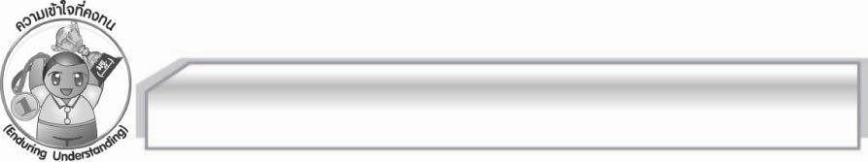
ความเข้าใจที่คงทน (Enduring Understanding)

นักเรียนสามารถเข้าใจได้ว่าคำบุพบททำหน้าที่เชื่อมคำกับคำหรือกลุ่มคำเพื่อให้ประโยคมีความสมบูรณ์ คำบุพบทมีหลายชนิดจึงควรนำไปใช้อย่างถูกต้องเพื่อสื่อความหมายได้ชัดเจน

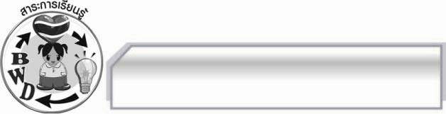
สาระการเรียนรู้

คำบุพบท

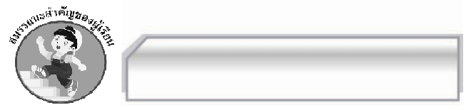

สมรรถนะสำคัญของผู้เรียน

- ความสามารถในการสื่อสาร
- ทักษะการอ่าน
- ทักษะการเขียน
- ทักษะการฟัง การดู และการพูด
- ความสามารถในการคิด
- การจำแนก
- การให้เหตุผล
- การจัดระบบความคิดเป็นแผนภาพ
- การปฏิบัติ/การสาธิต
- การสังเคราะห์
- การแก้ปัญหา
- การประยุกต์/การปรับปรุง
- การสรุปความรู้
- การประเมินค่า
- ความสามารถในการแก้ปัญหา
- ความสามารถในการใช้ทักษะชีวิต


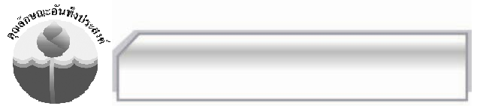
คุณลักษณะอันพึงประสงค์

มีวินัย
ตัวชี้วัดที่ ๓.๑ ปฏิบัติตามข้อตกลง กฎเกณฑ์ ระเบียบ ข้อบังคับของครอบครัว โรงเรียน และสังคม
ใฝ่เรียนรู้
ตัวชี้วัดที่ ๔.๑ ตั้งใจ เพียรพยายามในการเรียนและเข้าร่วมกิจกรรมการเรียนรู้
มุ่งมั่นในการทำงาน
ตัวชี้วัดที่ ๖.๑ ตั้งใจและรับผิดชอบในการปฏิบัติหน้าที่การงาน
ตัวชี้วัดที่ ๖.๒ ทำงานด้วยความเพียรพยายามและอดทนเพื่อให้งานสำเร็จตาม เป้าหมาย
รักความเป็นไทย
ตัวชี้วัดที่ ๗.๒ เห็นคุณค่าและใช้ภาษาไทยในการสื่อสารได้อย่างถูกต้องและเหมาะสม

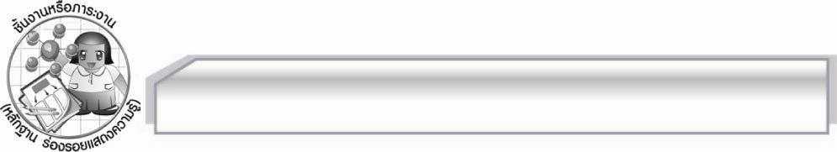
ชิ้นงานหรือภาระงาน (หลักฐาน ร่องรอยแสดงความรู้)

๑. การแต่งเรื่องโดยใช้คำบุพบทบอกตำแหน่ง ที่ตั้งสถานที่ พร้อมวาดภาพประกอบ
๒. การหาคำบุพบทบอกความเกี่ยวข้องหรือความประสงค์จากสถานการณ์ตัวอย่าง
๓. การแต่งประโยคโดยใช้คำบุพบทบอกความเป็นเจ้าของ พร้อมวาดภาพประกอบ
๔. ใบงานเรื่อง คำบุพบท

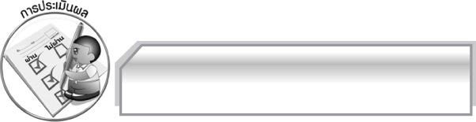
การประเมินผล

การประเมินผลตัวชี้วัด
เรื่อง การวิเคราะห์หน้าที่ของคำบุพบท
ระดับคะแนน  เกณฑ์การประเมิน | ๔ | ๓ | ๒ | ๑
การวิเคราะห์หน้าที่  ของคำบุพบท | วิเคราะห์หน้าที่ของคำบุพบท  ได้ถูกต้อง  ในทันทีทุกคำ  และสามารถ  แนะนำผู้อื่นได้ | วิเคราะห์หน้าที่  ของคำบุพบท  ได้ถูกต้อง  ในทันทีเกือบ  ทุกคำ บางคำ  ต้องกลับไป  ทบทวนเนื้อหาจึงสามารถวิเคราะห์ได้ | วิเคราะห์หน้าที่  ของคำบุพบท  ได้ถูกต้อง  ในทันทีบางคำ  นอกนั้นต้อง  กลับไปทบทวน  เนื้อหาจึงสามารถวิเคราะห์ได้ | วิเคราะห์หน้าที่  ของคำบุพบท  ได้ก็ต่อเมื่อ  กลับไปทบทวน  เนื้อหา

การประเมินผลคุณลักษณะอันพึงประสงค์
มีวินัย
ตัวชี้วัดที่ ๓.๑ ปฏิบัติตามข้อตกลง กฎเกณฑ์ ระเบียบ ข้อบังคับของครอบครัว โรงเรียนและสังคม
พฤติกรรมบ่งชี้ | ดีเยี่ยม (๓) | ดี (๒) | ผ่าน (๑) | ไม่ผ่าน (๐)
๓.๑.๑ ปฏิบัติตามข้อตกลงกฎเกณฑ์ ระเบียบ ข้อบังคับ ของครอบครัว โรงเรียนและสังคม ไม่ละเมิดสิทธิของผู้อื่น  ๓.๑.๒ ตรงต่อเวลา  ในการปฏิบัติ  กิจกรรมต่าง ๆ  ในชีวิตประจำวัน  และรับผิดชอบ  ในการทำงาน | ปฏิบัติตามข้อตกลง  กฎเกณฑ์ ระเบียบ  ข้อบังคับของ  ครอบครัวและ  โรงเรียน ตรงต่อเวลา  ในการปฏิบัติ  กิจกรรมต่าง ๆ  ในชีวิตประจำวัน  และรับผิดชอบ  ในการทำงานได้  ด้วยตนเอง | ปฏิบัติตามข้อตกลง  กฎเกณฑ์ ระเบียบ  ข้อบังคับของ  ครอบครัวและ  โรงเรียน  ตรงต่อเวลา  ในการปฏิบัติ  กิจกรรมต่าง ๆ  ในชีวิตประจำวัน  แต่ต้องมีการเตือนเป็นบางครั้ง | ปฏิบัติตามข้อตกลง  กฎเกณฑ์ ระเบียบ  ข้อบังคับของ  ครอบครัวและ  โรงเรียน  ตรงต่อเวลา  ในการปฏิบัติกิจกรรมต่าง ๆ  ในชีวิตประจำวัน  แต่ต้องมีการเตือน  เป็นส่วนใหญ่ | ไม่ปฏิบัติตนตามข้อตกลง กฎเกณฑ์  ระเบียบ ข้อบังคับของครอบครัว  และโรงเรียน

ใฝ่เรียนรู้
ตัวชี้วัดที่ ๔.๑ ตั้งใจ เพียรพยายามในการเรียนและเข้าร่วมกิจกรรมการเรียนรู้
พฤติกรรมบ่งชี้ | ดีเยี่ยม (๓) | ดี (๒) | ผ่าน (๑) | ไม่ผ่าน (๐)
๔.๑.๑ ตั้งใจเรียน  ๔.๑.๒ เอาใจใส่และมีความเพียรพยายามในการเรียนรู้  ๔.๑.๓ สนใจเข้าร่วมกิจกรรมการเรียนรู้ต่าง ๆ | ตั้งใจเรียน เอาใจใส่  และมีความเพียร-  พยายามในการเรียนรู้  เข้าร่วมกิจกรรม  การเรียนรู้ต่าง ๆ  เป็นประจำ | ตั้งใจเรียน เอาใจใส่  และมีความเพียร-พยายามในการเรียนรู้  เข้าร่วมกิจกรรมการเรียนรู้ต่าง ๆ บ่อยครั้ง | ตั้งใจเรียน เอาใจใส่  และมีความเพียร-  พยายามในการเรียนรู้เข้าร่วมกิจกรรม  การเรียนรู้ต่าง ๆ  บางครั้ง | ไม่ตั้งใจเรียน

มุ่งมั่นในการทำงาน
ตัวชี้วัดที่ ๖.๑ ตั้งใจและรับผิดชอบในการปฏิบัติหน้าที่การงาน
พฤติกรรมบ่งชี้ | ดีเยี่ยม (๓) | ดี (๒) | ผ่าน (๑) | ไม่ผ่าน (๐)
๖.๑.๑ เอาใจใส่ต่อการปฏิบัติหน้าที่ที่ได้รับมอบหมาย  ๖.๑.๒ ตั้งใจและรับผิดชอบในการทำงานให้สำเร็จ  ๖.๑.๓ ปรับปรุงและพัฒนาการทำงานด้วยตนเอง | ตั้งใจและรับผิดชอบ  ในการปฏิบัติหน้าที่  ที่ได้รับมอบหมาย  ให้สำเร็จ มีการ  ปรับปรุงและพัฒนา  การทำงานให้ดีขึ้น  ด้วยตนเอง | ตั้งใจและรับผิดชอบในการปฏิบัติหน้าที่  ที่ได้รับมอบหมาย  ให้สำเร็จ มีการปรับปรุงการทำงานให้ดีขึ้น | ตั้งใจและรับผิดชอบในการปฏิบัติหน้าที่  ที่ได้รับมอบหมาย  ให้สำเร็จ | ไม่ตั้งใจปฏิบัติ  หน้าที่การงาน

ตัวชี้วัดที่ ๖.๒ ทำงานด้วยความเพียรพยายามและอดทนเพื่อให้งานสำเร็จตามเป้าหมาย
พฤติกรรมบ่งชี้ | ดีเยี่ยม (๓) | ดี (๒) | ผ่าน (๑) | ไม่ผ่าน (๐)
๖.๒.๑ ทุ่มเททำงานอดทน ไม่ย่อท้อต่อปัญหาและอุปสรรคในการทำงาน  ๖.๒.๒ พยายามแก้ปัญหาและอุปสรรคในการทำงานให้สำเร็จ  ๖.๒.๓ ชื่นชมผลงานด้วยความภาคภูมิใจ | ทำงานด้วยความขยัน  อดทน ไม่ย่อท้อ  ต่อปัญหาในการ  ทำงาน พยายาม  ให้งานสำเร็จตาม  เป้าหมาย ชื่นชม  ผลงานด้วยความ  ภาคภูมิใจ | ทำงานด้วยความขยันอดทน พยายาม  ให้งานสำเร็จตามเป้าหมาย ชื่นชมผลงานด้วยความภาคภูมิใจ | ทำงานด้วยความขยัน  พยายามให้งาน  สำเร็จตามเป้าหมาย | ไม่ขยันอดทน  ในการทำงาน

รักความเป็นไทย
ตัวชี้วัดที่ ๗.๒ เห็นคุณค่าและใช้ภาษาไทยในการสื่อสารได้อย่างถูกต้องเหมาะสม
พฤติกรรมบ่งชี้ | ดีเยี่ยม (๓) | ดี (๒) | ผ่าน (๑) | ไม่ผ่าน (๐)
๗.๒.๑ ใช้ภาษาไทยและเลขไทยในการสื่อสารได้อย่างถูกต้องเหมาะสม  ๗.๒.๒ ชักชวน แนะนำให้ผู้อื่นเห็นคุณค่าของการใช้ภาษาไทยที่ถูกต้อง | ใช้ภาษาไทย เลขไทย  ในการสื่อสารได้  ถูกต้องเหมาะสม  แนะนำให้ผู้อื่น  ใช้ภาษาไทย  ที่ถูกต้องเป็นประจำ  เป็นแบบอย่างที่ดี  ด้านการใช้ภาษาไทย | ใช้ภาษาไทย เลขไทยในการสื่อสารได้  ถูกต้องเหมาะสมแนะนำให้ผู้อื่น  ใช้ภาษาไทย  ที่ถูกต้อง | ใช้ภาษาไทย เลขไทยในการสื่อสาร  แนะนำให้ผู้อื่น  ใช้ภาษาไทย  ที่ถูกต้อง | ไม่สนใจใช้ภาษาไทย  อย่างถูกต้อง

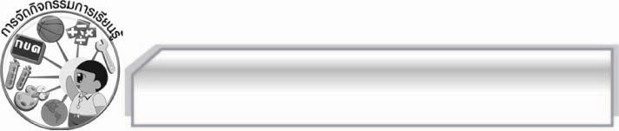
การจัดกิจกรรมการเรียนรู้

๑. ให้นักเรียนแบ่งกลุ่มเพื่อแข่งขัน ต่อคำ สำนวนสุภาษิต คำพังเพย โดยสังเกตคำบุพบทที่เติมว่าเป็นคำบุพบทบอกตำแหน่ง ที่ตั้งและสถานที่ ร่วมกันสนทนาเกี่ยวกับคำบุพบทนั้น
๒. ให้นักเรียนแต่งเรื่อง โดยให้มีคำบุพบทบอกตำแหน่ง ที่ตั้ง สถานที่อยู่ในเนื้อเรื่อง พร้อมวาดภาพ
ประกอบ
๓. ให้นักเรียนดูภาพ แล้วช่วยกันแต่งประโยคจากภาพโดยใช้คำบุพบทที่ครูกำหนดให้ แล้วช่วยกันอภิปรายเพิ่มเติมเกี่ยวกับคำบุพบทบอกความเป็นเจ้าของ
๔. ให้นักเรียนแต่งประโยคโดยมีคำบุพบทบอกความเป็นเจ้าของ พร้อมวาดภาพประกอบ ประโยคละ ๑ ภาพ
๕. ให้นักเรียนเติมคำบุพบทบอกความเป็นเจ้าของลงในประโยคให้สมบูรณ์ นักเรียนและครูร่วมกันตรวจสอบความถูกต้อง
๖. ให้นักเรียนอ่านสถานการณ์ที่ครูกำหนด หาคำบุพบทบอกความเกี่ยวข้องหรือความประสงค์ แล้วร่วมกันตรวจสอบความถูกต้อง
๗. ให้นักเรียนวงกลมข้อที่มีคำบุพบทบอกความเกี่ยวข้องหรือความประสงค์ ร่วมกันตรวจสอบความถูกต้อง
๘. ให้นักเรียนช่วยกันแต่งประโยคโดยใช้คำบุพบทบอกความเกี่ยวข้องหรือความประสงค์
๙. ให้นักเรียนแบ่งกลุ่มแข่งขันต่อคำสุภาษิต สำนวน คำพังเพย โดยหาคำบุพบทในประโยคแล้วบอกชนิดของคำบุพบท เพื่อทบทวนคำบุพบทที่เรียนมาแล้ว
๑๐. ให้นักเรียนทำใบงานที่ ๕ เรื่อง คำบุพบท แล้วร่วมกันตรวจสอบความถูกต้อง
๑๑. ให้นักเรียนร่วมกันทำแผนภาพความคิดเรื่องคำบุพบท พร้อมยกตัวอย่างประกอบเพื่อสรุปความรู้

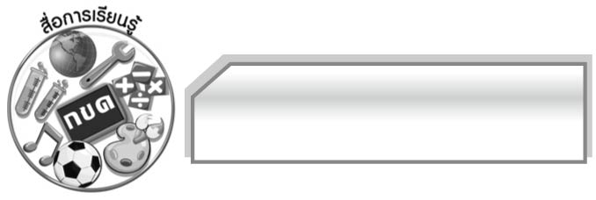
สื่อการเรียนรู้

๑. แถบประโยค คำสำนวน สุภาษิตคำพังเพย
๒. สถานการณ์ตัวอย่าง
๓. ภาพ
๔. ใบงาน


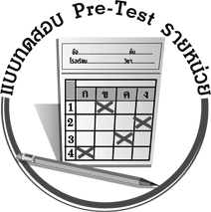
แบบทดสอบก่อนเรียน (Pre-Test)
ได้__________คะแนน
คะแนนเต็ม ๑๐ คะแนน

ชื่อ __________________________ นามสกุล ______________________ เลขที่ _____ ชั้น _____

ให้นักเรียนบอกชนิดและหน้าที่ของคำบุพบทในประโยค


บ้านพักของเราอยู่บนภูเขาซึ่งมีทิวทัศน์งดงามมาก
๑
๒

- ของ เป็นคำบุพบท
เชื่อมคำว่า ซึ่งเป็น
- บน เป็นคำบุพบท
เชื่อมคำว่า ซึ่งเป็น

คุณพ่อคุณแม่มักจะพาพวกเราไปเยี่ยมคุณปู่คุณย่าที่บ้านสวนเสมอ
๓

- ที่ เป็นคำบุพบท
เชื่อมคำว่า ซึ่งเป็น
นักกีฬาต่างฝึกซ้อมอย่างเต็มที่เพื่อนำชัยชนะมาสู่ประเทศไทย
๕
๔

- เพื่อ เป็นคำบุพบท
เชื่อมคำว่า ซึ่งเป็น
- สู่ เป็นคำบุพบท
เชื่อมคำว่า ซึ่งเป็น

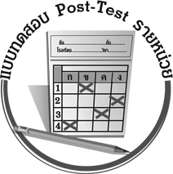
แบบทดสอบหลังเรียน (Post-Test)
ได้__________คะแนน
คะแนนเต็ม ๑๐ คะแนน

ชื่อ ____________ นามสกุล ______________ เลขที่ _____ ชั้น _____

ให้นักเรียนบอกชนิดและหน้าที่ของคำบุพบทในประโยค
นักกีฬาต่างฝึกซ้อมอย่างเต็มที่เพื่อนำชัยชนะมาสู่ประเทศไทย
๒
๑

- เพื่อ เป็นคำบุพบท
เชื่อมคำว่า ซึ่งเป็น
- สู่ เป็นคำบุพบท
เชื่อมคำว่า ซึ่งเป็น

บ้านพักของเราอยู่บนภูเขาซึ่งมีทิวทัศน์งดงามมาก
๓
๔

- ของ เป็นคำบุพบท
เชื่อมคำว่า ซึ่งเป็น
- บน เป็นคำบุพบท
เชื่อมคำว่า ซึ่งเป็น

คุณพ่อคุณแม่มักจะพาพวกเราไปเยี่ยมคุณปู่คุณย่าที่บ้านสวนเสมอ
๕

- ที่ เป็นคำบุพบท
เชื่อมคำว่า ซึ่งเป็น

เฉลย แบบทดสอบก่อนเรียน (Pre-Test)
- บอกความเป็นเจ้าของ , เรา , คำสรรพนาม
- บอกตำแหน่ง ที่ตั้ง สถานที่ , ภูเขา , คำนาม
- บอกตำแหน่ง ที่ตั้ง สถานที่ , บ้านสวน , คำนาม
- บอกความเกี่ยวข้องหรือความประสงค์ , นำ , คำกริยา
- บอกความเกี่ยวข้องหรือความประสงค์ , ประเทศไทย , คำนาม

เฉลย แบบทดสอบหลังเรียน (Post-Test)
- บอกความเกี่ยวข้องหรือความประสงค์ , นำ , คำกริยา
- บอกความเกี่ยวข้องหรือความประสงค์ , ประเทศไทย , คำนาม
- บอกความเป็นเจ้าของ , เรา , คำสรรพนาม
- บอกตำแหน่ง ที่ตั้ง สถานที่ , ภูเขา , คำนาม
- บอกตำแหน่ง ท่ตั้ง สถานที่ , บ้านสวน , คำนาม





แบบบันทึกสรุปผลการเรียนรู้สำหรับผู้เรียน
นักเรียนมีความรู้สึกอย่างไร หลังจากที่เรียนหน่วยการเรียนรู้นี้แล้ว
......................................................................................................................
...........................................................
นักเรียนยังไม่เข้าใจเรื่องใดอีกบ้างที่เกี่ยวกับหน่วยการเรียนรู้นี้
ซึ่งต้องการให้ครูอธิบายเพิ่มเติม
............................................................................................................................................................................................
นักเรียนได้รับความรู้เรื่องใดบ้างจากหน่วยการเรียนรู้นี้
.................................................................................................................................................................................
...........................................................
นักเรียนจะสามารถนำความรู้ ความเข้าใจจากหน่วยการเรียนรู้นี้ไปใช้ประโยชน์ในชีวิตประจำวันได้อย่างไรบ้าง
...........................................................................................................................................................................................................................................................
นักเรียนได้ทำกิจกรรมอะไรบ้างในหน่วยการเรียนรู้นี้ ..........................................................
..........................................................
..........................................................
..........................................................
ผลงานที่นักเรียนชอบและต้องการคัดเลือกเป็นผลงานดีเด่นจาก
หน่วยการเรียนรู้นี้คือผลงานใดบ้าง
เพราะอะไร
............................................................................................................................................................................................
หน่วยการเรียนรู้ที่ .......................................................................................
๑. ครูสามารถนำแบบบันทึกนี้ไปใช้เป็นหลักฐานและข้อมูลเพื่อปรับปรุง และพัฒนากระบวนการเรียนรู้ของผู้เรียน
๒. ครูสามารถนำแบบบันทึกนี้ไปใช้ประกอบการทำวิจัยในชั้นเรียนเพื่อเป็นผลงานประกอบการเลื่อนวิทยฐานะได้

ชื่อ-นามสกุล...................................... เลขที่ ............................................ ชั้น ..................................
วันที่ ................................................ เดือน ........................................................... พ.ศ. ...................
คำชี้แจง ให้นักเรียนบันทึกสรุปผลการเรียนรู้จากหน่วยการเรียนรู้นี้

หมายเหตุ ให้ครูสำเนาแบบบันทึกนี้เพื่อให้นักเรียนบันทึกทุกหน่วยการเรียนรู้
1. ครูสามารถนำแบบบันทึกนี้ไปใช้เป็นหลักฐานและข้อมูลเพื่อปรับปรุง และพัฒนากระบวนการเรียนรู้ของผู้เรียน
2. ครูสามารถนำแบบบันทึกนี้ไปใช้ประกอบการทำวิจัยในชั้นเรียนเพื่อเป็นผลงานประกอบการเลื่อนวิทยฐานะได้

